**МИНИСТЕРСТВО ЦИФРОВОГО РАЗВИТИЯ СВЯЗИ И МАССОВЫХ КОММУНИКАЦИЙ**

**Ордена Трудового Красного Знамени**

**Федеральное государственное бюджетное образовательное учреждение высшего образования**

**«Московский технический университет связи и информатики»**

Кафедра «Информатика»

**Отчет по практической работе**

по дисциплине «Введение в информационные технологии» на тему:

Сравнение лиц с использованием библиотеки face_recognition

Выполнил: Студент группы

БПИ2401

Приуполин Артём

Москва

2025

**Цель работы:**

Научиться использовать библиотеку **face_recognition** для сравнения лиц на двух изображениях и определения, является ли лицо на неизвестном изображении тем же самым, что и на известном.

**Ход работы:**

Изображение выглядит как текст, снимок экрана, Шрифт

Контент, сгенерированный ИИ, может содержать ошибки.

Используем этот код для загрузки и кодирования известного и неизвестного изображений:

* face_recognition.load_image_file() — загружает изображение в формате, удобном для анализа.
* face_recognition.face_encodings(image) — ищет все лица на изображении и для каждого лица генерирует уникальный вектор признаков (кодировку).  
  В нашем случае [0] — значит берем кодировку первого обнаруженного лица.
* compare_faces([known_encoding], unknown_encoding) — сравнивает два вектора лицевых признаков и возвращает список логических значений (True/False), которые означают, совпадают ли лица.

Возьмём лица одного человека:

Изображение выглядит как Человеческое лицо, человек, Борода человека, волосы на лице

Контент, сгенерированный ИИ, может содержать ошибки. Изображение выглядит как Человеческое лицо, человек, одежда, женщина

Контент, сгенерированный ИИ, может содержать ошибки.

Программа возвращает True, т.е. это один и тот же человек

Возьмём лица разных людей:

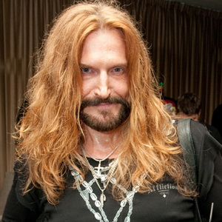 

Программа возвращает False, т.е. это разные люди.

**Вывод:** В ходе лабораторной работы была изучена библиотека face_recognition и реализован процесс сравнения лиц на двух изображениях. Полученные кодировки лиц позволяют эффективно определить, принадлежат ли лица на разных фотографиях одному и тому же человеку.